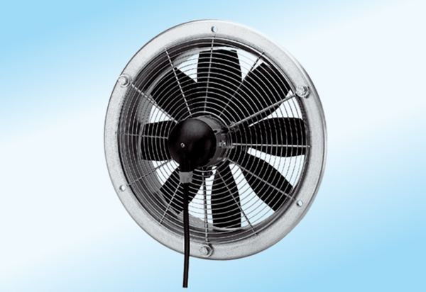Axiál fali ventilátor DZS 25/4 A-ExCsomagolási egység: 1 darabVálaszték: C
Termékszám: 0094.0103Gyártó: MAICO

